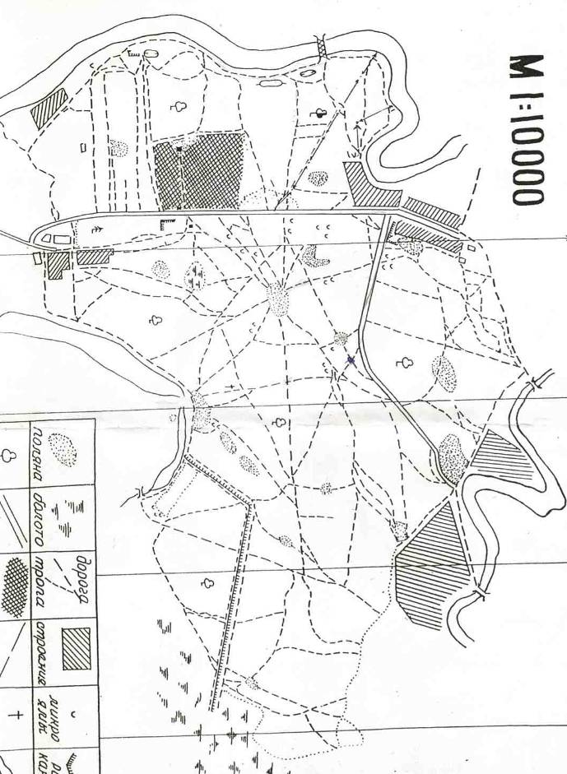

Мероприятие по ОБЖ для 5-11 классов
«Школа безопасности»

Преподаватель-организатор ОБЖ
Попов Арсений Анатольевич

2010 г.

Цель: В игровой форме закрепить знания, умения и навыки ориентирования на местности, автономного существования в природных условиях; продолжить формирование мировоззрения на основе здорового образа жизни, отказа от алкоголя и курения, соблюдения правил дорожного движения.

Ход мероприятия:

1. Учащиеся делятся на команды – 11, 10 и 8-9 классов. В командах выбираются капитаны.

2. Учащимся предстоит в 7 конкурсах получить как можно больше очков, перед последним конкурсом пересчитываемых в секунды. Все конкурсы, кроме капитанского, оцениваются по пятибалльной системе.

Конкурсы:
- Обувь из подручных средств – учащиеся должны сделать удобную и практичную обувь из подручных средств и дойти до места, где сидит жюри. Жюри оценивает прочность и удобство конструкции.
- Определение азимутов. Оценивается точность.
- Определение расстояния – участники определяют длину дистанции, указанной судьями, используя знания о длине своего шага или глазомер. Оценивается точность.
- Узлы – по 2 участника из команды завязывают по одному узлу, определяемому жеребьёвкой (проводник, восьмёрка, стремя, схватывающий, прямой, удавка, булинь, брам-шкотовый, ткацкий, штык). Оценивается правильность завязывания.
- Капитанский конкурс – капитаны команд отвечают на вопросы викторины, определяемой по жеребьёвке: по профилактике, по воздействию алкоголя на организм, по ПДД. Викторина проходит по следующим правилам:
Участник игры отвечает на вопросы, выбирая один из 4-х предложенных вариантов. Всего вопросов 15. После неправильного ответа игра заканчивается. Игрок может остановиться на любом уровне. Есть три «несгораемых» вопроса: 5,10 и 15 секунд.
Участник игры имеет 3 подсказки: 50/50, помощь друга, помощь зала.

Вопросы по ПДД:

1. Почему необходимо знать правила дорожного движения?

А) Чтобы сохранить жизнь и здоровье В) Чтобы никогда их не соблюдать
С) Чтобы правильно ходить по своему дому Д) Их знать не обязательно

2. Что может получить человек, играющий в футбол на проезжей части?

А) Спортивный разряд В) Приглашение в высшую футбольную лигу

С) Кубок УЕФА Д) Травмы в результате ДТП

3. Может ли автомобиль моментально остановится перед переходящим дорогу пешеходом?
А) Только если ему крикнуть «Стой!» В) Это зависит от марки автомобиля
С) Нет, не может Д) Может, если водитель откроет дверь и станет тормозить ногой

4. От чего не зависит длина тормозного пути автомобиля?

А) От скорости автомобиля В) От типа дорожного покрытия
С) От погоды Д) От цвета автомобиля

5. На каких участках дороги допускается переходить проезжую часть при отсутствии перехода?

А) Там, где больше автомобилей В) На перекрёстках по линиям тротуара или обочин
С) Там, где нет инспектора ГАИ Д) На крутых поворотах

4. Какое из этих животных никогда не использовалось, как ездовое?

А) Верблюды В) Собаки

С) Слоны Д) Кошки

7. Что нужно делать, если ты не успел перейти улицу перед приближающимся автомобилем?

А) Остановиться и дать себя объехать В) Бежать назад
С) Продолжать движение Д) Убегать от автомобиля

8. Когда нужно переходить дорогу, выйдя из автобуса?

А) Как только вышел В) Когда сойдут все пассажиры
С) Когда водитель подаст сигнал Д) Когда автобус отъедет от остановки

9. В каком случае тормозной путь автомобиля будет самым длинным?

А) В жару В) Во время снегопада

С) В гололёд Д) В дождливую погоду

10. Что нужно делать, если, решив начать переход, вы услышали сирены пожарных машин?

А) Перейти улицу быстрым шагом В) Подождать, пока проедет пожарные машины
С) Перебежать улицу Д) Перейти улицу обычным шагом

11. По какой стороне дороги нужно идти при отсутствии тротуаров?

А) По правой, навстречу транспорту В) По той, где идут другие пешеходы
С) По наиболее освещённой стороне Д) По любой

12. В какую сторону нужно посмотреть перед началом перехода улицы?

А) Влево В) Вправо
С) Вперёд Д) Назад

13. Почему даже стоящий автомобиль таит в себе опасность?

А) Он может резко начать движение В) Он сокращает обзор пешехода
С) Автомобили часто взрываются Д) Водитель может прижать вас дверью

14. Сколько в среднем людей погибает в нашей стране в ДТП:

А) 30 человек В) 300 человек
С) 3000 человек Д) 30 000 человек

15. С какой скоростью ехал автомобиль, у которого впервые в истории зафиксировали превышение скорости?

А) 140 км/ч В) 48 км/ч
С) 14 км/ч Д) 83 км/ч

Вопросы по воздействию на организм алкоголя:

1. Какой из этих признаков характерен для людей, злоупотребляющих алкоголем?

А) Здоровый цвет лица В) Твёрдая походка

С) Уверенные движения Д) Трясущиеся руки

2. Главная причина смертности людей, злоупотребляющих алкоголем:

А) Старость В) Несчастные случаи

С) Кариес Д) Перхоть

3. Какая страна занимает первое место в мире по потреблению алкоголя?

А) Россия В) Уругвай

С) Польша Д) Узбекистан

4. Какие дети обычно рождаются у родителей- алкоголиков?

А) Нормальные В) Одарённые

С) Умственно отсталые Д) Вундеркинды

5. Разрушение клеток печени под действием алкоголя называется:

А) Цирроз В) Атеросклероз

С) Язва Д) Киста

6. Как влияет употребление алкоголя на продолжительность жизни?

А) Увеличивает на 5-10 лет В) Уменьшает на 10-15 лет

С) Никак не влияет Д) Науке это неизвестно

7. Назовите формулу этилового спирта:

А) Н₂О В) Н₂СО₃

С) СН₃ОН Д) С₂Н₅ОН

8. Сколько клеток головного мозга уничтожается от воздействия 100 г водки?

А) 1 В) 25

С) 7,5 тысяч Д) Алкоголь не влияет на клетки мозга

9. Когда люди узнали об опьяняющих свойствах спиртных напитков?

А) 6000 лет назад В) В Средние века

С) В 18 веке Д) В 18 веке

10. Какая доза спирта считается смертельной для человека?

А) 8 г на килограмм веса В) 400 г для любого человека

С) 5 г на см роста Д) Алкоголь не может привести к отравлению

11. Алкоголь в переводе с арабского означает:

А) Бодрящий В) Питательный

С) Одурманивающий Д) Живительный

12. Сколько весила медаль за пьянство, учреждённая Петром Первым?

А) 8 г В) 80 г

С) 800 г Д) 8 кг

13. Как долго будет оказывать своё вредное воздействие на организм 80 г алкоголя?

А) 20 минут В) 2-3 часа

С) Сутки Д) 16 часов

14. Насколько чаще пьющие люди страдают болезнями сердечно-сосудистой системы по сравнению с непьющими?

А) В 2 раза В) На 20%

С) На 60% Д) На 25%

15. До какого возраста запрещалось пить вино в Древнем Риме:

А) До 16 лет В) До 18 лет

С) До 25 лет Д) До 30 лет

Вопросы по профилактике курения:

1. Что имеет каждый пятый курильщик, согласно статистике?
А) Автомобиль В) Спортивный разряд
С) Болезни, вызванные курением Д) Брата-алкоголика

2.Человек, выкуривающий в день более 5 сигарет, скорее всего, может получить:
А) Нобелевскую премию В) Золотую олимпийскую медаль
С) Звание «Герой России» Д) Хронический бронхит

3. Что сделает опытный тренер, если в спортивную секцию придёт записываться подросток, от которого пахнет табаком?
А) Похвалит В) Запишет в самую сильную группу
С) Отправит домой Д) Спросит закурить

4. Сколько процентов от больных раком гортани составляют курильщики?
А) 50 В) 60
С) 80 Д) 90

5. Сколько на Земле курильщиков?
А) 300 тысяч В) 5 млн.
С) 400 миллионов Д) Больше миллиарда

6. На что курение не оказывает вредного воздействия?
А) На нервную систему В) На органы пищеварения
С) На зубы и дёсны Д) Курение влияет на работу всех этих органов

7. На сколько лет продолжительность жизни курильщика короче, чем у некурящего?
А) 1-2 В) 4-5
С) 6-8 Д) Их продолжительность жизни одинакова

8. Сколько человек ежегодно умирают от болезней, вызванных курением?
А) 2 тысячи В) 8,5 миллионов
С) 80 тысяч Д) 6 миллиардов

9. Сколько процентов от больных раком лёгких составляют курильщики?
А) 95 В) 80
С) 50 Д) 25

10. Во сколько раз чаше встречается у курильщиков хронический бронхит по сравнению с некурящими?
А) В 3 В) В 2
С) В 4 Д) Встречается одинаково

11. Какая часть света является родиной табака?
А) Европа В) Азия
С) Америка Д) Африка

12. Кто из европейцев впервые попробовал курить табак?
А) Христофор Колумб В) Екатерина Великая
С) Леонардо да Винчи Д) Аристотель

13. Какой из этих компонентов не входит в состав табачного дыма?
А) Угарный газ В) Полоний
С) Аммиак Д) Никотин

14. В Россию табак впервые ввёз:
А) Иван Грозный В) Дмитрий Донской
С) Пётр Первый Д) Николай Второй

15. Почему после появления в Европе курение широко распространилось?
А) Курением отгоняли блох В) Людям нравился запах табака
С) Курение считалось целебным Д) Курение вводилось насильно

- Конкурс «Эксперты»: команды по очереди подходят к каждому из трёх членов жюри – «экспертам», которые задают им вопросы по темам:
  - Первая медицинская помощь
  - Ориентирование на местности
  - Правила разведения костра

3. Пока жюри подводит итоги, ученики 5-7 классов показывают зрителям сценку «Путешествие по организму курильщика» (приложение 3).

4. Финал
Участникам даются карты местности, прилегающей к школе с уловным обозначением ориентира (приложение 1). Найдя указанное место, участники должны, используя азимут и расстояние, данные на карте, найти лист с надписью «Вы победили!» (приложение 2). Карты выдаются командам в разное время, исходя из набранных в других конкурсах секунд. Команда, справившаяся с заданием быстрее других, становится победителем.

Приложения:

1.
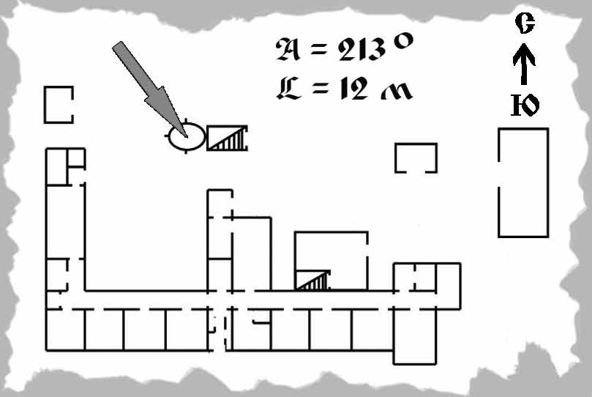

2.
Вы победили!!!

3. Сценка «Путешествие по организму курильщика».

ВЕДУЩИЙ:
Курить или не курить? Бросать или не бросать эту привычку? Эти вопросы терзают многих взрослых людей. А вы не лишены сомнений на этот счет? и если после нашего спектакля хотя бы один курящий человек решит расстаться с сигаретой, мы будем считать, что наш труд не прошел даром. А сейчас мы начинаем путешествие по организму курильщика.

В ТЕМНОМ ЦАРСТВЕ-ГОСУДАРСТВЕ

Вспыхивает свет, звучит мелодия, на сцене стоит Вася. Он озирается по сторонам.

ВАСЯ:
Где я?

К нему походят Светка и Профессор.

ВАСЯ:
Ой, Светка, и ты тут?! и Профессор?!

ПРОФЕССОР (вдыхая воздух):
Вонь какая-то!

ВАСЯ:
А по-моему – классно!

Светка:
Мальчики, смотрите, какое деревце!

ВАСЯ:
Пальма что ли?

ПРОФЕССОР:
Да это же… табак! А на нем…

ВАСЯ:
Это же сигареты!

ПРОФЕССОР:
Ужас! Сигаретное дерево!!!

ВАСЯ:
Сам ты ужас! Сколько курева даром! Эх, сюда бы Лёху! Он бы умер от счастья…

ПРОФЕССОР:
Да только не от счастья, а от никотина! Раньше табак, между прочим, называли чёртовой травой!

СВЕТКА:
За что?

ПРОФЕССОР:
За вред, который он наносит организму.

ВАСЯ:
Откуда ты знаешь?

ПРОФЕССОР:
Надо слушать беседы, книги читать…

СВЕТКА:
Ой, эти взрослые всегда преувеличивают… И читать много – вредно!

ВАСЯ:
Правильно, Светка! Давай лучше покурим!

Срывает пачку, открывает.

ВАСЯ:
Ну все, сейчас Профессор лекцию читать будет о вреде курения…

Раздается громкий кашель.

ПРОФЕССОР (Васе):
Ты что, заболел?

ВАСЯ:
Нет!

ПРОФЕССОР:
А ты, Света?

СВЕТКА:
Нет!

ВАСЯ:
Кто же тут кашлял?

БРОНХИТ:
Это я!

СВЕТКА:
Кто ты?

БРОНХИТ:
Я – Бронхит.

ВАСЯ:
Я зимой болел, так врач сказал, что у меня бронхит…

БРОНХИТ:
Э! Я не такой. Я особенный, я прилипчивый, но благородный. Я – бронхит – любовь заядлых курильщиков!

СВЕТКА:
Каких?

БРОНХИТ:
Ну, тех, что курят давно… Я у них в легких квартирую.

ВАСЯ:
Зачем?

БРОНХИТ:
Чтобы им не скучно было.

СВЕТКА:
Ой, я люблю, когда весело!

БРОНХИТ:
Тогда кури больше, я и у тебя поселюсь.

ПРОФЕССОР:
И как же ты ее веселить будешь?

БРОНХИТ:
Вся жизнь – борьба. Спать она теперь не будет. Прокашляет всю ночь. Вот весело! Легкие пожелтеют – опять же не скучно. Отплевываться придется чуть ли не каждые пять минут… Ведь в легких курильщиков всякой черноты полно от дыма и табака! Ведь, когда я в легких, они от радости даже воспаляются и нормально не работают! Организм кислородом не снабжают. Людям и дышать, и бегать тяжело… Весело, правда?!

СВЕТКА:
Да, только мне страшновато стало…

ПРОФЕССОР:
Лучше бросать курить!

БРОНХИТ:
Вот и раскрой людям душу!.. Если все курить бросят, то где я тогда жить буду? А?

Профессор:
Слушай, ты, зануда…

ВАСЯ (наступает):
Правда, шел бы ты отсюда!..

БРОНХИТ (удаляясь):
Ушел, ушел!

СВЕТКА:
Какой неприятный тип! Неужели курить так вредно?

СТРАШНАЯ ПАРОЧКА

Тяжело дыша и кашляя, сгибаясь под грузом огромной пачки сигарет, под музыку «Эх, дубинушка, ухнем!», выходят Сердце и Легкие.

СЕРДЦЕ:
Э-эх, стукну!

ЛЕГКИЕ:
Э-эх, вздохнем!

СЕРДЦЕ И ЛЕГКИЕ:
Еще разик, еще раз!

СЕРДЦЕ:
Работаю как вол,
Стучу, не прекращая,
Чтобы хозяин ел,
Гулял, кино смотрел,
Работал и ходил.
Короче, чтобы жил…
А он вместо заботы:
Пробежек по субботам,
Прогулок и зарядки,
Дымит лишь без оглядки…

ВЕДУЩИЙ:
В табачном дыме обнаружено 6000 различных компонентов, 30 из которых относятся к разряду опасных ядов. Некоторые из обнаруженных в табачном дыме веществ объединены общим названием – канцерогены, то есть они вызывают рак.

ЛЕГКИЕ:
Скажу вам по-секрету,
Рак легких мимо пробегал,
Себе он жертву новую искал,
Но в этот раз нас, к счастью, не заметил,
Его коварных лап сумели избежать.
А год пройдет иль пять?
Совсем хозяин ослабеет от сигарет, от табака,
А вместе с ним и мы…
Эх, знал бы он, как страшно
Умирать в руках болезни этой жуткой,
Курить бы сразу бросил!..

ВЕДУЩИЙ:
Раком легких курящие болеют в 15 раз чаще, чем некурящие, а риск заболеть раком легких у злостных курильщиков возрастает в 46 раз.

Выскакивает Бронхит, цепляется за Легкие.

БРОНХИТ:
О, квартирка подоспела!

Под музыку все удаляются.

СВЕТКА:
Бедненькие, помочь бы им!

ПРОФЕССОР:
Помочь им может только хозяин – Лёха, в теле которого они находятся. А он дымит как паровоз! Себя травит и других…

ВАСЯ:
Ну, а других-то он как травит, интересно? Он же их курить не заставляет!

ВЕДУЩИЙ:
Все, окружающие курящего, поневоле становятся «пассивными» курильщиками. 20 процентов вредных веществ, содержащихся в табаке, оседают в организме курящего, а 50 процентов уходят с дымом и витают в воздухе.

СВЕТКА:
Да… Грустно…

СЕРГЕЙ:
А я-то думал, почему отец курит, мама кашляет, а у братишки голова болит!?.

ПРОФЕССОР:
Теперь понял?
РОКОВОЙ ПОПУТЧИК

Под грохочущую музыку на сцену выходит Рак легких.

РАК:
Жертву я теперь ищу, ни за что не упущу! Где курят с охотой хватит мне работы!

ВАСЯ:
Еще один охотник за «бычками»!

ПРОФЕССОР:
Стой, по-моему, его окурки не интересуют…

СЕРГЕЙ:
Привет, страшилище! Ты кто? Паук что ли?

Рак продолжает ставить сети.

СЕРГЕЙ:
Ты че, глухой? Кто ты?

РАК:
Рак.

СЕРГЕЙ:
Так раки живут в воде!

РАК:
А я в людях живу.

СЕРГЕЙ:
Как это?

Рак что-то строит.

СЕРГЕЙ:
Может тебе помочь?

РАК:
Отстань!

СЕРГЕЙ:
Страшилище! Думаешь «бычков» поймать? Да мы их уже переловили!
РАК:
Так ты куришь?

СЕРГЕЙ:
А как же!

РАК (наступая):
Ну, тогда давай знакомиться! Я – рак, который живет в легких курильщиков и пожирает их изнутри!

Подходит, хватает, но Вася, Светка и профессор отбивают жертву. Все убегают, Рак – за ними. Затем возвращаются.

ВАСЯ:
Хорошо хоть ноги унесли!

СЕРГЕЙ:
Прямо фильм ужасов! Ох, больно мне, больно!

Звучит запись песни «Больно мне, больно».
Входит Желудок, на нем верхом сидит Язва и нагло его грызет.

ЖЕЛУДОК:
Помогите! Убивают!

ВАСЯ:
Гляньте, гляньте! Доходягу обижают!

ЖЕЛУДОК:
Ой, как больно!
Нету сил!
А ведь Мозг его просил,
Чтоб голодным не курил…

СЕРГЕЙ:
Помутился у парня от боли рассудок… Кто ты, несчастный?

ЖЕЛУДОК:
Я Лешин желудок.

Пауза.

ЖЕЛУДОК:
Помню это, как сейчас… Закурил мой Лёша…
Так котлета заявила: «Мне тут неприятно»,
А компот так разозлился, в едкий уксус превратился,
И давай наружу зваться… Как же тут не испугаться?
Словом, он меня не любит, никотином тихо губит…

ВЕДУЩИЙ:
Яды, содержащиеся в никотине, отрицательно воздействуют на слизистую оболочку желудка, изменяют ее, что приводит к заболеванию «язва желудка».

ЖЕЛУДОК:
Вот и Леша докурился, ко мне язва прицепилась,
И грызет меня, грызет, жить спокойно не дает!

ЖЕЛУДОК:
Ой, опять! Терпеть невмочь!

ПРОФЕССОР:
Мы должны ему помочь!

Пытаются спихнуть Язву.

ЖЕЛУДОК:
Вам ее не победить.
Тут пора бросать курить…

Уходит с Язвой.

СЕРГЕЙ:
Бедный Лехин желудок!

ВАСЯ:
Да! Но Леха даже не знает о причинах своих бед!

ДОБРОВОЛЬНОЕ РАБСТВО

Идет Мозг. Он закован в кандалы.

МОЗГ:
Ты не прав, ты ошибаешься…

ВАСЯ:
Кто ты?

МОЗГ:
Мозг. Лешин несчастный, обкуренный Мозг.
Ведь он понимает, что никотином травится.
Но ничего не может поделать,
И только, бедняга, мается…
Учиться стал еле-еле,
И со здоровьем плохо.

ВАСЯ:
Вот так Леха!

МОЗГ:
Не может бросить, духом слаб,
Ведь он уже пять лет как раб…

ВАСЯ:
Раб?! Чей?

МОЗГ:
Запомни, парень: тот, кто курит – раб злой привычки, раб табака.

ВЕДУЩИЙ:
Согласно исследованиям, никотин, содержащийся в табаке, вызывает привыкание к табаку. Курящий очень скоро становится «никотинозависимым». Тот, кто продолжает курить, подтверждает свою слабость и беспомощность.

ВАСЯ:
Вот так Леха! И что же получается, что же? Ведь я хотел тоже стать рабом? Да еще добровольно притом!

